TRƯỜNG MẦM NON MINH THUẬN LAN TỎA TINH THẦN NHÂN ÁI QUA HOẠT ĐỘNG HIẾN MÁU NHÂN ĐẠO
Với thông điệp “Một giọt máu cho đi - Một cuộc đời ở lại”, thời gian qua, Trường Mầm non Minh Thuận đã tích cực hưởng ứng phong trào hiến máu nhân đạo do các cấp, các ngành phát động. Đây không chỉ là hoạt động mang ý nghĩa nhân văn sâu sắc mà còn khẳng định tinh thần trách nhiệm, lòng nhân ái của đội ngũ cán bộ, giáo viên nhà trường đối với cộng đồng.
Thực hiện kế hoạch số 01/BCĐHMTN ngày 01/4/2026 của Ban chỉ đạo vận động hiến máu tình nguyện xã Minh Tân, Ban Giám hiệu nhà trường đã chủ động tuyên truyền, vận động toàn thể cán bộ, giáo viên, nhân viên tham gia. Thông qua các buổi sinh hoạt chuyên môn, họp hội đồng và các kênh truyền thông của trường, ý nghĩa cao đẹp của việc hiến máu cứu người đã được lan tỏa mạnh mẽ, nhận được sự đồng thuận và hưởng ứng tích cực.
Sáng ngày 19/4/2026, với tâm thế hào hứng, cán bộ và giáo viên của trường đã có mặt từ sớm tại Nhà văn hóa xã để sẵn sàng sẻ chia những "giọt máu đào" quý giá. Hoạt động này đã góp phần xây dựng hình ảnh đẹp về người giáo viên mầm non: không chỉ giỏi chuyên môn mà còn giàu lòng nhân ái. Những giọt máu đào được trao đi chính là những tấm lòng nhân ái, là niềm hy vọng được thắp sáng cho biết bao bệnh nhân đang cần được cứu sống.
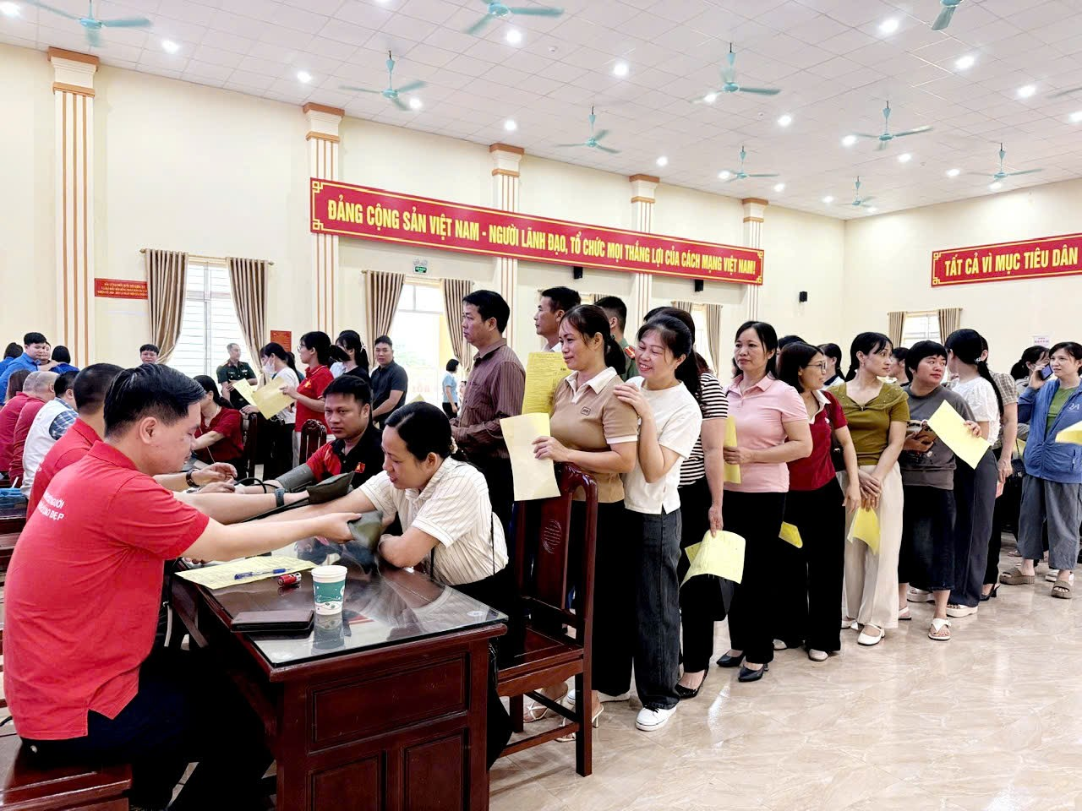
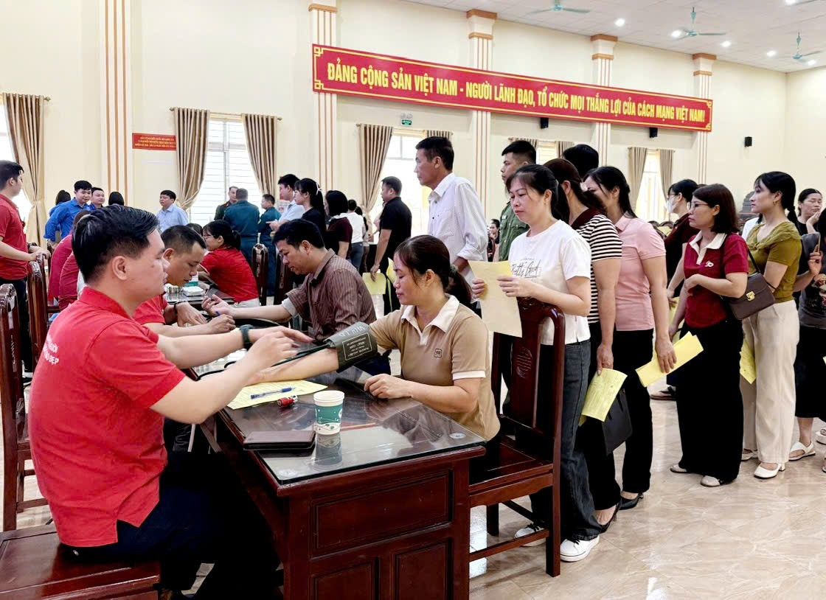
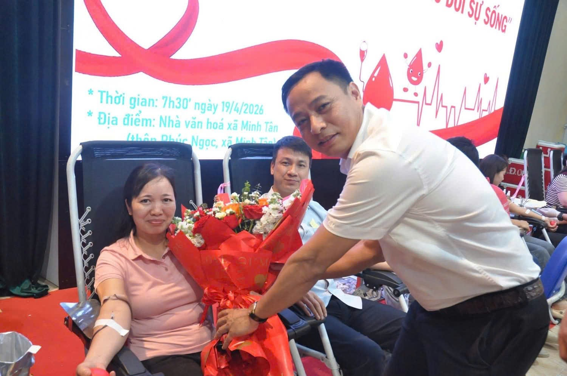

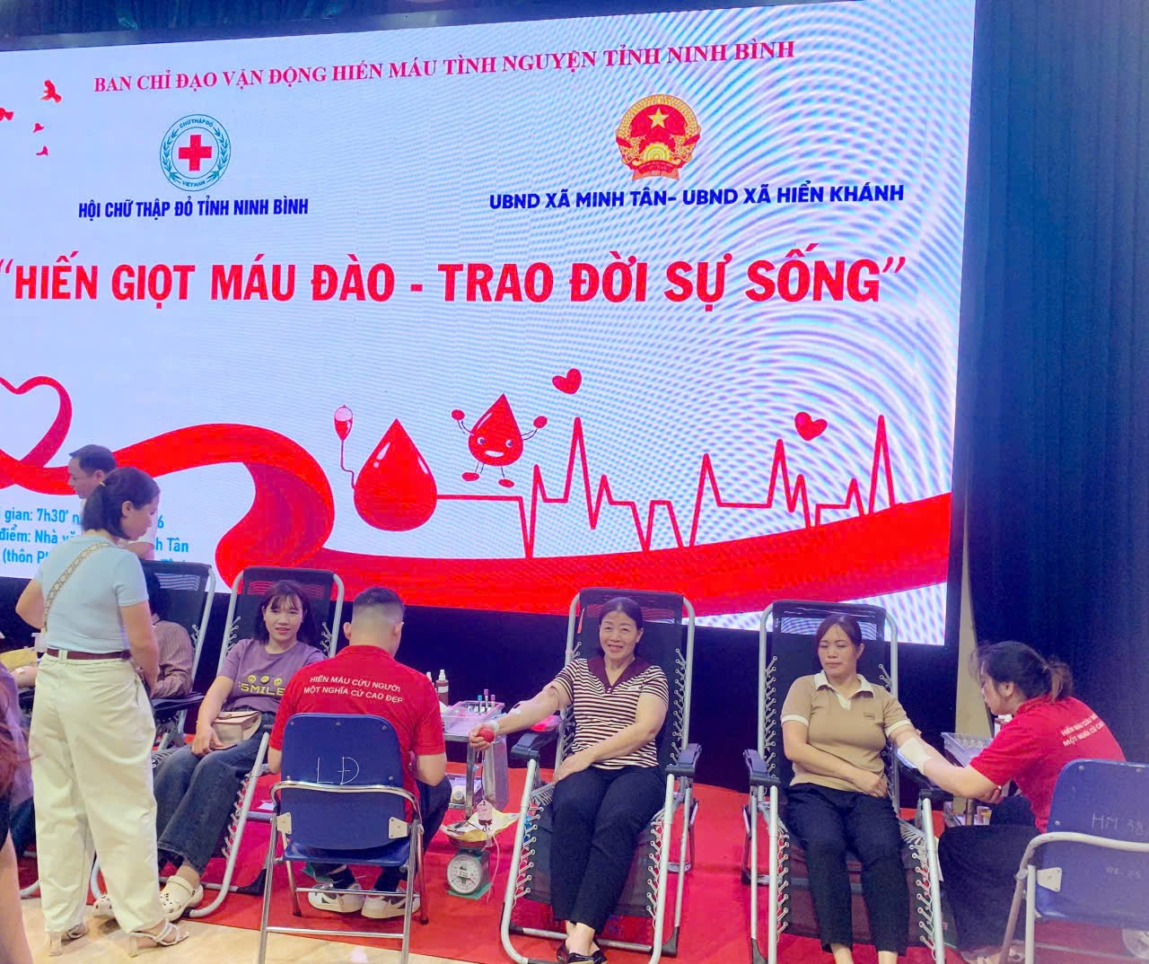
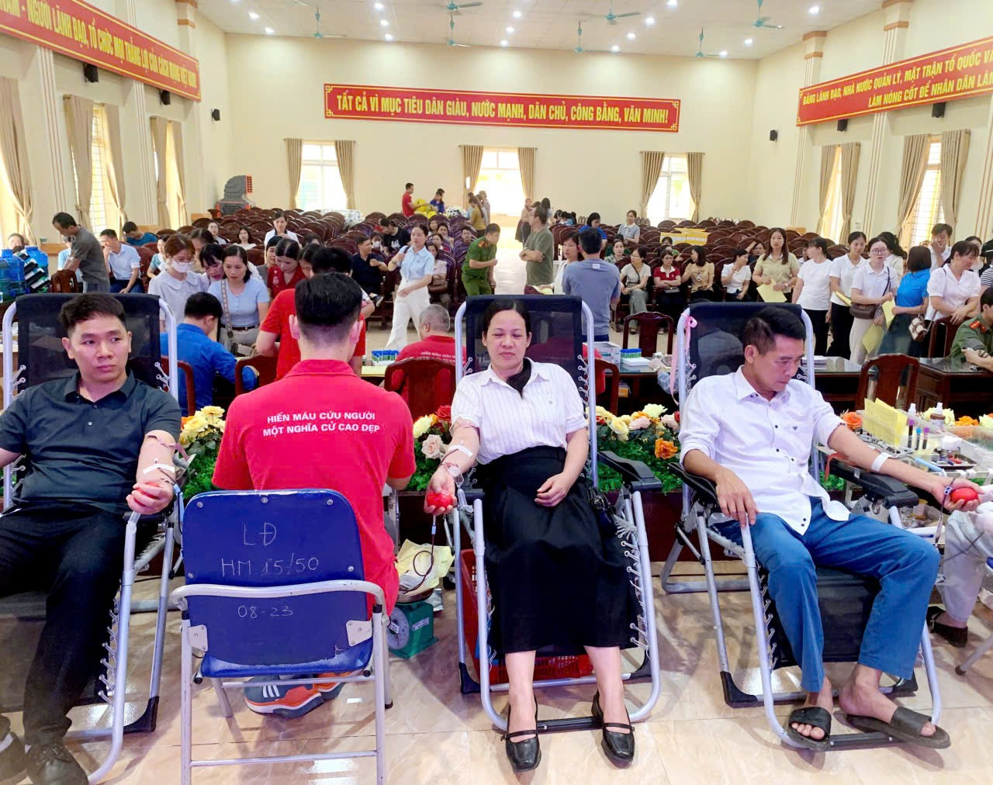
Hoạt động hiến máu nhân đạo của Trường Mầm non Minh Thuận đã để lại những dấu ấn tốt đẹp, góp phần xây dựng hình ảnh người giáo viên không chỉ tận tụy với nghề mà còn giàu lòng nhân ái, luôn sẵn sàng vì cộng đồng. Đây cũng là một trong những hoạt động thiết thực nhằm giáo dục tinh thần “tương thân tương ái”, góp phần lan tỏa những giá trị tốt đẹp trong xã hội.
Trong thời gian tới, Trường Mầm non Minh Thuận sẽ tiếp tục đẩy mạnh công tác tuyên truyền, vận động cán bộ, giáo viên, nhân viên tích cực tham gia các hoạt động thiện nguyện, góp phần xây dựng một cộng đồng ngày càng nhân văn, đoàn kết và phát triển bền vững. Hiến máu cứu người - Nghĩa cử cao đẹp cần được nhân rộng và lan tỏa!

